Worum geht es bei der familiensystemischen Skriptanalyse konkret?
Familien sind Systeme, sie sind der Ort, in dem wir lernen, wie die Welt ist, wie wir dort hineinpassen, was wir dort tun sollen. Wir gehören einfach dazu, ohne uns je dafür entschieden zu haben. Wir gehören dazu, selbst wenn wir es lieber anders hätten. Die im System herrschenden Dynamiken sind und bleiben bestimmend für uns. Entsprechend ist es hilfreich, die waltenden Kräfte zu verstehen und zu lenken.
- Lebensplan und Lebensziel
- Arbeit mit dem Genogramm
- Familiensystemische Aufstellungsarbeit (Familienskulptur)
- Arbeit mit dem Rollenwelten-Histogramm nach Peter Eichenauer
- Die Lebenskurve
Was werden Sie bei uns erleben?
Mit Übungen in Einzelarbeit und in Kleingruppen geben wir Gelegenheit, die vorliegenden familiären Bedingungen für den eigenen Lebensplan zu erkennen. Kurzimpulse führen in die dazu gehörige Theorie ein, die es erlaubt, Dynamiken und Muster zu verstehen. Es ist uns wichtig, alle Teilnehmenden miteinander in Kontakt und in den Gedankenaustausch zu bringen. Dies fördert die Eigenarbeit als Grundvoraussetzung für erfolgreiche Beratungsarbeit.
Für wen ist dieser Kurs gedacht?
Wir sprechen Alle an, die sich mit dem eigenen Lebensthema befassen wollen. Interesse an der eigenen Biografie und Offenheit für den Austausch mit anderen Kursteilnehmenden sind die einzigen Voraussetzungen für die Teilnahme.
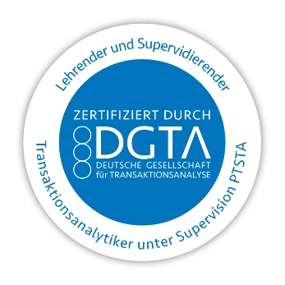
Kursleitung
Kirsten Jetzkus PTSTA-C & Guglielmo Menon PTSTA-O
Termin und Kursdauer
Do 30. & Fr 31.07.2020; jeweils 10:00 Uhr bis 18:00 Uhr
Institut für Transaktionsanalyse Aachen * Tempelhofer Straße 21 * 52068 Aachen

Wir bescheinigen 16 Stunden im Rahmen der Ausbildung zum/r Transaktionsanalytiker*in.
Ihre Investition:
450 EUR Entgelt für 2 Tage Seminar in unserem Institut
400 EUR Entgelt im Rahmen des Jahrestraining in Transaktionsanalyse

